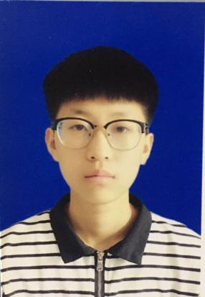

具备较强的学习能力及表达沟通能力；能迅速适应各种环境，并融入其中，能在压力环境下完成挑战性工作；工作态度认真负责，具有团队合作精神；能吃苦耐劳，希望能够与公司一起成长进步，实现个人价值。

**个人总结**

1.负责品牌的宣传工作以及精准学员的招生工作。

2020.07-2021.03 导氮教育 市场专员

1.在任职期间主要负责门店宠物产品的销售，库存的清点，以及宠物的清洁护理工作，招生工作

2019.07-2020.03 爱尚宠物美容 市场营销

手机：18846067553

性别：女

地点：哈尔滨

类型：全职

岗位:销售代表

448015367@qq.com。。

年龄：24

**赵雨昕**

1、主修课程：广告学 市场营销学 零售学等科目 在校期间学习刻苦，专业素质扎实，个人素质高尚，学习主动力高，在校四年，取得了学士学位证。

1.在任职期间主要负责门店产品的销售，库存的清点

2019.06-2019.07 苏宁易购 销售

**工作经历**

2016.09-2020.06 哈尔滨商业大学 市场营销 本科

**教育背景**